【臻享山西】纯玩双动7日游
五台山、恒山悬空寺、雁门关、云冈石窟、晋祠
乔家大院、王家大院、壶口瀑布、平遥古城
臻享住宿：升级入住携程四钻酒店，平遥入住特色客栈
舒适旅途：2+1豪华航空座椅大巴，宽敞舒适，一路轻松
独家安排：非遗绝技打铁花打造成大型舞台实景剧打铁花表+演篝火晚会
简易行程一览
天数 |  | 行程及景点 |  |  | 交通 |  | 餐食 |  | 住宿
D1 |  | 四川各地-太原-接团 |  |  | 动车 |  | 无 |  | 太原携程4钻
D2 |  | 太原—雁门关—云冈石窟 |  |  | 汽车 |  | 早中晚 |  | 大同携程4钻
D3 |  | 大同-悬空寺-五台山（五爷庙、塔院寺、殊像寺） |  |  | 汽车 |  | 早中晚 |  | 忻州携程4钻
D4 |  | 五台山—乔家大院-醋文化园--平遥古城 |  |  | 汽车 |  | 早中 |  | 平遥特色客栈
D5 |  | 平遥古城—壶口瀑布—临汾 |  |  | 汽车 |  | 早中晚 |  | 临汾携程4钻
D6 |  | 临汾-王家大院--太原 |  |  | 汽车 |  | 早中 |  | 太原携程4钻
D7 |  | 送站-太原-成都 |  |  | 动车 |  | 早 |  | 温馨的家
详 细 行 程 安 排
D1 | 四川各地-太原 |  |  | 用餐：无 |  |  |  | 住宿：太原
D1 | 成都火车东站集合，乘动车赴龙城太原（参考车次-D1904 (07:57发车，15:55到达）；D1906（15:17发车，22:51到达），具体趟次以出团通知书上为准），在动车上观沿途风光，绵阳江油广元沿途均可上车。  交通：【全天提供接机接站服务】 15公里约1小时  24小时（全天免费接机接站服务）接团地点：A、太原武宿机场 B、太原南站 C、太原站；  我社接站师傅在您抵达龙城太原的前一天联系您，请您注意查收手机短信或电话联系（请您保持手机畅通）；  抵达后接站师傅直接带您酒店入住（当天自由活动没有安排游览行程）。  ▼【温馨提示】  【1】：接站师傅会在您到达龙城太原的前一天16:00—22:00联系您请保持电话畅通，并保留司机联系电话以及紧急联系人电话方便及时联系。  【2】：接送为拼车接站/机，根据车站及机场公布的实际抵达时间，前后相差40分钟内的客人，一起接站/机，沿途会送不同酒店，请知晓。  【3】：导游会在您出游前一天18:00—21:00与您联系，确认次日行程及上车地点。  【4】：酒店一般服务员在9点钟上班，开始打扫卫生，大约10点钟后方可办理入住，如有早到的游客可以先寄存行李到前台先行自由活动。  衣：因山西是典型的为黄土覆盖的山地高原，属于温带大陆性季风气候，紫外线强、早晚温差较大，请备好必要衣物，以防感冒。  食：第一天来忌暴饮暴食，应多喝开水，多吃蔬菜水果，少抽烟，少喝酒。  住：抵达酒店后请您在前台领取酒店名片；入住时检查房间内设施是否有损坏、缺少、污染；洗浴时请注意防滑；切勿将房间号告诉陌生人，勿邀请陌生人到房间内交谈；离开饭店时别忘了拿走自己的贵重物品及行李。  行：自由活动期间，山西出租车起价费用8元3公里；超出加1.6元/公里，晚21点以后起价8.6元3公里，超出加1.8元/公里。（仅供参考，请以当地实际情况为准）  游：感受一下龙城夜景，建议不要走太远，以免迷路；勿去不正当娱乐场所，以免上当受骗。  购：切勿轻信流动推销人员的商品推荐。由于小摊位物品真伪及质量难以保障，不要在小摊位购买物品。无意购买时，请  勿向商家问价或者还价，以免发生争执。  自由活动：自由活动期间，无导游陪同，请自行前往  ※1、值得一游处：山西省博物院、山西省煤炭博物馆、汾河公园、长风商务区。  ※2、值得一吃处：太原食品一条街（小吃街）、太原面食馆（精品面食馆）、郝刚刚羊杂店（冬季选择）。  ※3、值得一逛处：柳巷商业街。  █【市区部分推荐餐厅】  ※1、太原市：老太原饭店菜馆：推荐老太原铜火锅、老太原糖醋丸子、百花稍梅。人均消费：80元，地址：杏花岭区解放路175号万达广场三层3017号  ※2、太原市：山西会馆：推荐麻油山药、牛肉窝头、雁北苦荞面、会馆皮冻。人均消费：100元，地址：小店区体育路71号  ※3、太原市：山西派：推荐炸茄子、小花卷过油肉、煎灌肠、尖椒番茄栲栳栳、和子饭。人均消费：60元，地址：小店区体育路德得轩旁
D1 | 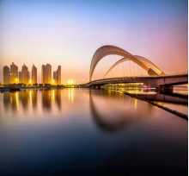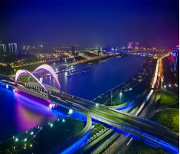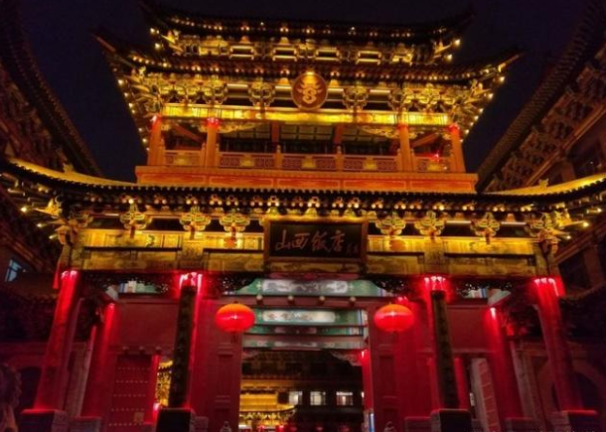
D2 | 太原—雁门关(2.5H)—云冈石窟（1.5H） |  |  |  |  | 餐：早中晚餐 |  | 住宿：大同
D2 | 早餐后赴雁门关，参观国家AAAAA级景区，长城的重要关口、塞外三关之首——【雁门关】（参观时间不少于1.5小时），雁门关南控中原，北扼漠原，是中国古代关隘规模宏伟的军事防御工程。上古称北陵、西 ，战国列称九塞之首，南北朝列称北庭三关，明代列称山西内三关。  参观国内四大石窟之一的世界文化遗产——【云冈石窟】 （参观时间不少于1.5小时），云冈石窟是我国最大的石窟之一，与敦煌莫高窟、洛阳龙门石窟和麦积山石窟并称为中国四大石窟艺术宝库，其中昙曜五窟，布局设计严谨统一，是中国佛教艺术第一个巅峰时期的经典杰作。  入住酒店.大同是中国历史名城之一，曾为北魏百年古都，辽金两代陪都，明清两 朝重镇。公元1227年，意大利旅行家马可•波罗来大同盛赞“大同是一座宏伟而美丽的城市”
D2 | 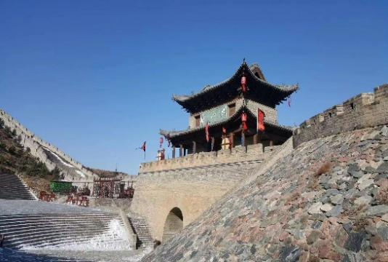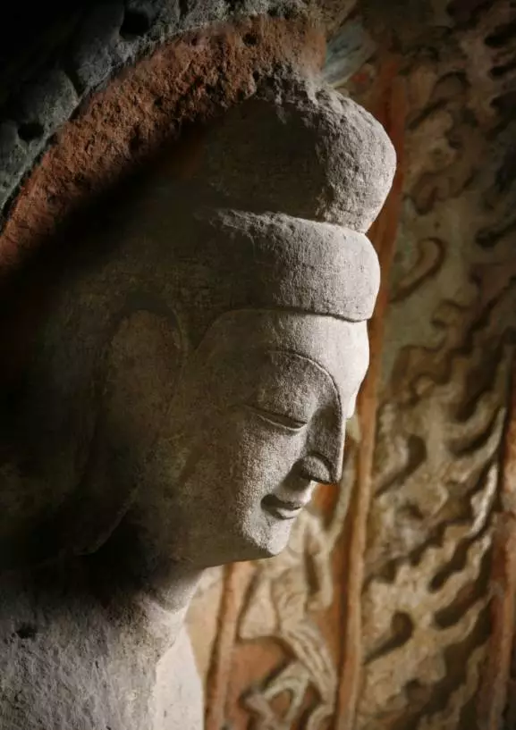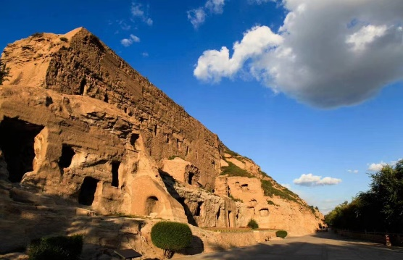
D3 | 大同-恒山悬空寺1.5H—五台山(2.5H) |  |  |  |  | 餐：早中晚餐 |  | 住宿：忻州
D3 | 早起后前往浑源县，参观世界建筑奇迹、恒山十八景之首——【恒山悬空寺】（含首道门票，登临费自理100/人，不建议上去），参观时间约1小时），悬空寺展现了中国的建筑传统和建筑风格，整个寺院，上载危崖，下临深谷，背岩依龛，寺门向南，以西为正。全寺为木质框架式结构，依照力学原理，半插横梁为基，巧借岩石暗托，梁柱上下一体，廊栏左右紧联。  带着一种向往和期待相约佛国圣境、文殊师利菩萨讲经说法之道场----【五台山】，怀揣一颗虔诚之心赴五台山香火最旺、许愿祈福最灵验的寺庙【万佛阁】（俗名五爷庙）拈香祈福，祈祷万事吉祥、福佑平安健康。外观大白塔，是五台山的标志性建筑。朝拜文殊菩萨的祖庭—【殊像寺】（约50分钟），顶礼膜拜在全山之首的文殊脚下，徜徉于气势恢宏的佛祖讲经说法中。【龙泉寺】原为杨家将家庙，寺旁有泉曰龙泉，寺由此而得名。这座寺庙山门前的石牌楼雕刻精美，很有名气。  如五台山修路，下雪、下雨等不可抗力原因，导致五台山到大同需绕路，加车费50元/人，请现付导游，谢谢。
D3 | 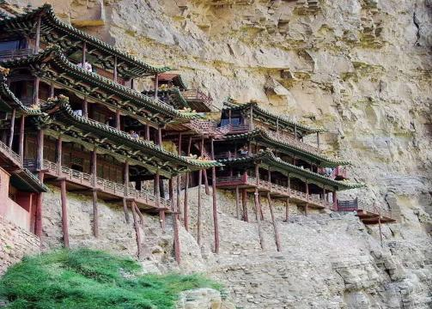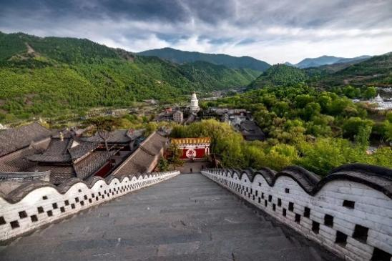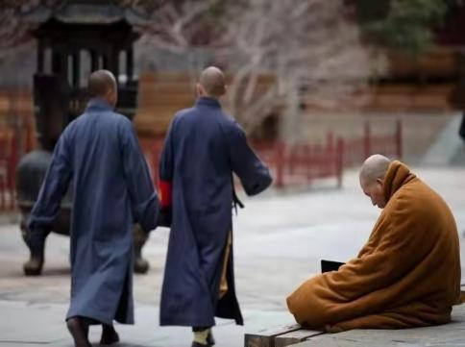
D4 | 五台山-太原3.5H--乔家大院（1.5H）-平遥古城（40分钟） |  |  |  |  | 用餐：早中餐 |  | 住宿：平遥古城
D4 | 早餐后，乘车前往太原， 参观代表山西地方色彩的国家AAAA级景区——【醋文化园】（参观时间不少于40分钟），醋访采用明清建筑风格，用驴拉磨，人推碾，古法酒精发酵、古法淋滤等方法一步步再现了古代酿醋工艺，实地观摩老陈醋的传统工艺酿制过程。  后乘车赴祁县，参观晋商代表人物乔致庸故居，电影《大红灯笼高高挂》实景拍摄地——【乔家大院】（参观时间不少于1小时），它体现了中国清代民居建筑的独特风格，具有相当高的观赏、科研和历史价值，是一座无与伦比的艺术宝库，被称为“北方民居建筑的一颗明珠”，素有“皇家有故宫，民宅看乔家”之说，名扬三晋，誉满海内外。  参观世界文化遗产、中国四大古城——【平遥古城】（自由活动，电瓶车自理50元|人）城内外有各类遗址、古建筑300多处，有保存完整的明清民宅近4000座，街道商铺都体现历史原貌，被称作研究中国古代城市的活样本。游平遥明清街，城内南大街，西大街等街道，自明代以来的商贸集散，邻街铺面、商号比比皆是，过去和现在的影像在这座城市中清晰重叠在平遥古镇的街道。在这里慢慢欣赏古镇散发出的明清痕迹与商家文化气息。  【平遥城】观赏平遥打铁花+篝火晚会：古城外正在上演一出大型实景剧。当地将非遗绝技打铁花打造成大型舞台实景剧，以打铁花为主题，融合晋东南民俗，用最滚烫的温度打造最绚烂的星空，体现劳动人民最纯朴的祈愿和祝福。重点表现山西古老历史和灿烂文化的传承和发展。  【温馨提示】：  1、景区实行一票制，俗称“通票”130元/人，包含，城墙、日升昌、平遥县衙署、城隍庙、中国镖局博物馆、华北第一镖局、文庙、协同庆票号等小景点。进古城不要钱，如需参观平遥古城，自愿自费购买130元|人通票参观。  想吃遍平遥古城的“108种小吃“，不待个十天半个月绝对完不成的，从最爱吃的平遥牛肉、炒碗托到泡泡油糕、掐疙瘩、油茶、莜面栲栳栳、长山药……每一个都让人垂涎三尺……
D4 | 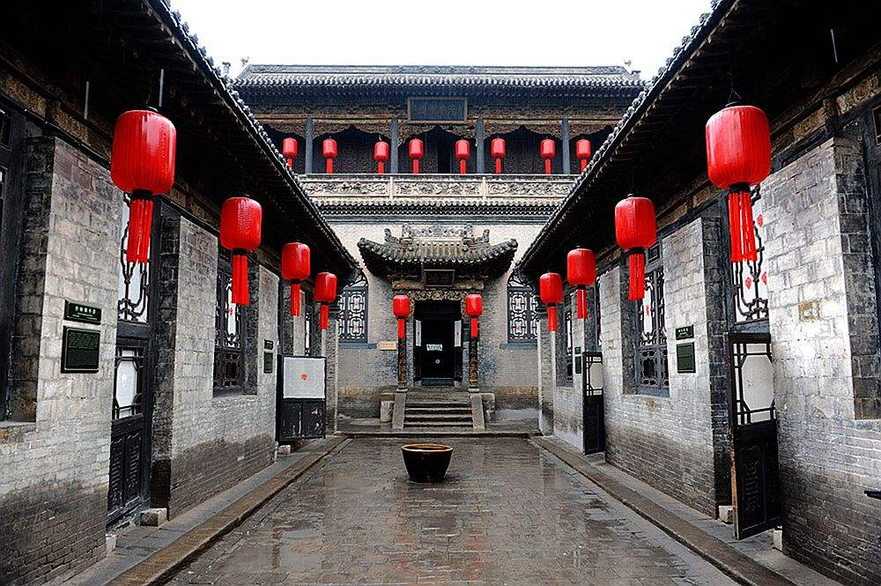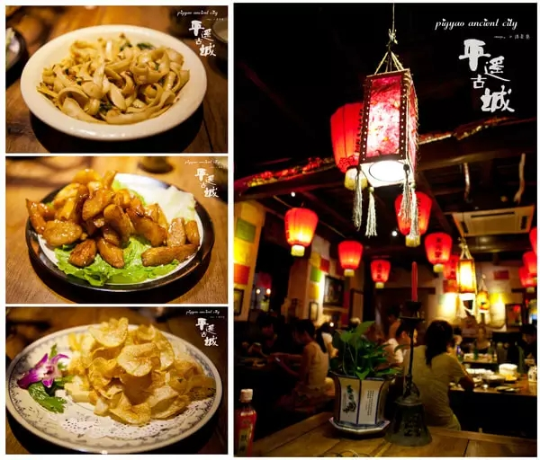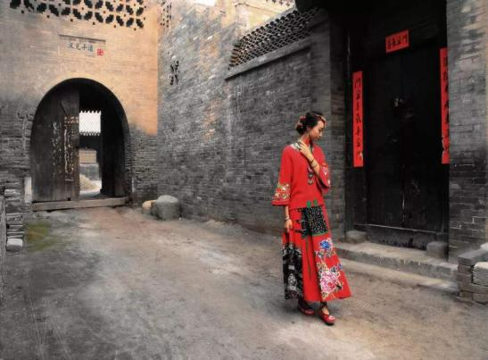
D5 | 平遥古城—壶口瀑布--临汾 |  |  |  |  | 用餐：早中晚 |  | 住宿：临汾
D5 | 早餐后参观世界文化遗产、中国四大古城——【平遥古城】（自由活动）城内外有各类遗址、古建筑300多处，有保存完整的明清民宅近4000座，街道商铺都体现历史原貌，被称作研究中国古代城市的活样本。游平遥明清街，城内南大街，西大街等街道，自明代以来的商贸集散，邻街铺面、商号比比皆是，过去和现在的影像在这座城市中清晰重叠在平遥古镇的街道。在这里慢慢欣赏古镇散发出的明清痕迹与商家文化气息  乘车赴壶口瀑布，观看国家级风景名胜区.国家4A级旅游景区，有 “天下黄河一壶收”美誉的【黄河壶口瀑布风景区】（游览约1.5小时，小交通自理20元|人），黄河流至壶口一带，两岸苍山夹峙，把黄河水约束在狭窄的黄河峡谷中，河水聚拢，收束为一股，奔腾呼啸，跃入深潭，溅起浪涛翻滚，形似巨壶内黄水沸腾。巨大的浪涛，在形成的落差注入谷底后，激起一团团水雾烟云，景色分外奇丽。  温馨提示：  如遇黄河上游洪峰影响，或者景区临时关闭，为确保广大游客人身安全，山西壶口景区改为远观（或者自费前往陕西段观看壶口瀑布，门票65岁以上免，65岁以下90元/人，景交40元/人）
D6 | 平遥古城-王家大院-晋祠-太原（约1.5小时） |  |  |  |  | 用餐:早中餐 |  | 住宿：太原
D6 | 早餐后,车赴灵石，前往【王家大院】是由静升王氏家族经明清两朝、历300余年修建而成，包括五巷六堡一条街，总面积达25万平方米，而且是座具有传统文化特色的建筑艺术博物馆。王家大院作为我国优秀的传统建筑文化遗产和民居艺术珍品，开放近10年来，在海内外产生了极大的影响，被广誉为“华夏民居第一宅”、“中国民间故宫”和“山西的紫禁城”。另外，还有一个流传很广的口碑——“王家归来不看院”。其建筑 特点“贵精而不贵丽，贵新奇大雅，不贵不纤巧烂漫”，是中国古代北方地区民居的典范，更是晋商五百年的兴衰史的见证。后乘车前往平遥古城入住酒店休息。  后前往太原，参观山西小江南—【晋祠】（参观时间不少于1.5小时），“三晋之胜，以晋阳为最；而晋阳之胜，全在晋祠“。是中国现存最早的皇家园林，为晋国宗祠。祠内有几十座古建筑，具有中华传统文化特色祠内三大国宝、三大名匾、三绝闻名于世。尤其唐太宗李世民于贞观廿年亲撰“晋祠之铭并序碑”倍受历代文人墨客仰慕和赞叹。
D6 | 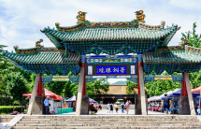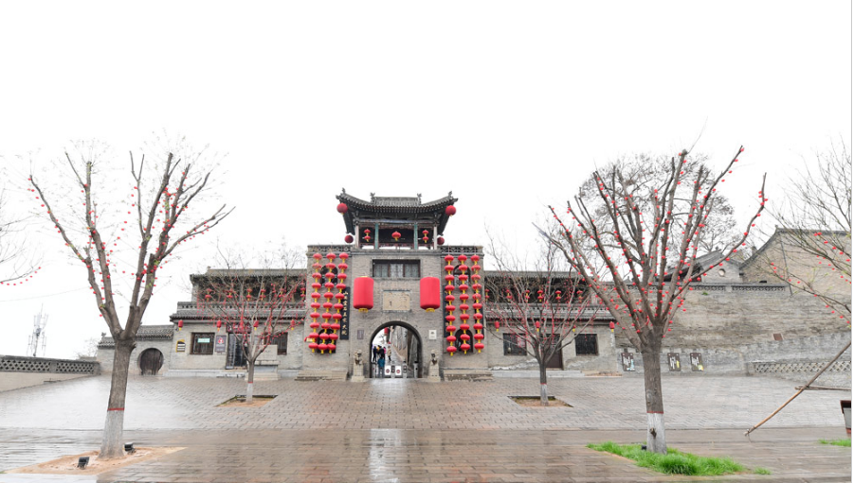
D7 | 太原--送站返程 |  |  |  |  | 用餐：早餐 |  | 住宿：温馨的家
D7 | 安排送站,乘车前往太原火车站/火车南站送团,结束愉快的山西之旅！乘动车返成都，动车上自由观光，返回温馨的家（绵阳 广元沿途均可下车）：参考车次（D1901 07:22-14:59）；（G2239次，12:08-19:41），具体趟次以出团通知书上为准）  ***************全程结束***************
特别说明：
行程中遇天气原因，航班取消，道路塌方等自然灾害人力不可抗拒因素，所产生的费用及损失由客人自理；导游可根据当地具体情况调整景点游览顺序，但绝不减少景点，请知晓！
接 待 标 准
费  用  包  含 | 交通 |  | 1.交通：成都-太原往返动车二等座；当地空调旅游车（保证一人一正座）(除部分特殊路段因当地规定及安全考量，则依规定派遣小型车)；
费  用  包  含 | 住宿 |  | 2.住宿：全程入住携程四钻标准酒店标准间，全程不提供自然单间，出现单男单女请现补房差（以我社出发前通知客人入住的酒店为准）；  参考酒店（四钻）：  太原：丽柏酒店、章禾酒店、维也纳大酒店等  大同：美晶酒店、高渡精品酒店等  忻州：汉鼎酒店、美豪酒店  临汾：亚朵酒店、斯麦尔国际酒店等  平遥：瑞华盛商馆、文宫尚房、晋商府邸等  温馨提示：南北酒店有差异，普遍比南方低一个档次，请抱着宽容的心态来对待，五台山和平遥民俗客栈（炕居多）住宿地为景区内，大多是当地老百姓自己所建，如给大家带来不便，敬请见谅！
费  用  包  含 | 门票 |  | 行程中所列景点门票全部自理
费  用  包  含 | 用餐 |  | 全程8个正餐，6个早餐（正餐为八菜一汤，十人一桌，餐标30元/正，酒店含早餐，不吃不退，如全团人数不足6人，餐费现退客人）；
费  用  包  含 | 导游 |  | 专职持有国家导游资格证5年以上导游；带队讲解服务
费  用  包  含 | 儿童 |  | 儿童2岁~12周岁以下含旅游车位、半餐、导服（其余费用一律自理）。
费  用  包  含 | 保险 |  | 含旅行社责任险
费  用  不  含
  门  票  明  细  表 | 景区 | 门票政策
  门  票  明  细  表 | 景区 | 60岁以下 | 60-64周岁 | 65周岁以上
  门  票  明  细  表 | 云冈石窟 | 120 | 0 | 0
  门  票  明  细  表 | 悬空寺首道 | 15 | 0 | 0
  门  票  明  细  表 | 五台山 | 135 | 0 | 0
  门  票  明  细  表 | 龙泉寺 | 0 | 0 | 0
  门  票  明  细  表 | 殊像寺 | 0 | 0 | 0
  门  票  明  细  表 | 五爷庙 | 0 | 0 | 0
  门  票  明  细  表 | 乔家大院 | 115 | 58 | 0
  门  票  明  细  表 | 晋祠 | 80 | 0 | 0
  门  票  明  细  表 | 雁门关 | 90 | 0 | 0
  门  票  明  细  表 | 壶口瀑布 | 100 | 0 | 0
  门  票  明  细  表 | 王家大院 | 55 | 0 | 0
  门  票  明  细  表 | 总计 | 710 | 58 | 0
备  注 | 原则上不接受70岁以上老人参团，如需参团请本人及家属签署健康免责书并传真与我社，因我社接待能力有限超过80岁老人及无家人陪同不满18岁儿童，我社不接待，请谅解  ***赠送景点或项目因天气原因或自身原因不能前往或自动放弃，按“不退费用”和“不更换景点”处理！
产品合同补充协议
山西地大物博，景点丰富,除了以上行程景点外，在旅途闲暇之余，以增加行程的趣味性、长见识，开阔视野为目的，可选择参观沿途景点，需要另付费用。本着游客自愿自选的原则，由游客自愿酌情参加，旅行社不能有任何强迫游客参加自费活动的行为 旅游过程中，游客希望旅游更为丰富，旅游者自行要求旅游社在行程约定的自由活动期间安排购物及自费项目，旅行社应旅游者要求并经双方协商一致，达成本补充协议，作为包价旅游合同的组成部分。为保障旅游者和旅游经营者的合法权益，根据旅游者要求，经旅游者与旅游经营者双方协商一致，就 年 月 日，参加线路 旅游合同（合同编号： ）。

- 全程景区耳麦讲解器120元/人（山西景点大部分为古建形式，为保护景区建设，景区内不允许使用扩音器讲解）建议租用耳麦讲解器，如因其未能正常听取讲解，产生投诉不予受理，感谢您的配合）
二、平遥电瓶车自理50元/人（必须乘坐）、雁门关10元/人（必须乘坐）、壶口小交通20元/人（必须乘坐）
三、.行程中沿途导游会推荐其他自费项目，随自愿不强制。
自费项目说明：
1.自费项目含门票、车费、导服等综合费用。
2.旅游者在此次旅游中有参加旅游自费项目的需求，在不影响正常行程的提前下委托旅游经营者安排自费活动，并承诺到达旅游目的地之后遵守所签的协议前往参加自费。
3.签署本协议前，旅行社已将自费项目的安全风险注意事项告知旅游者，旅游者应根据身体条件谨慎选择，旅游者在本协议上签字确认视为其已明确知悉相应安全风险注意事项，并自愿承受相应后果。
4.旅游者参加本协议以外的自费项目导致人身安全和财产损失的，旅行社不承担任何责任。
5、以下自费项目为导游推荐，旅游者自愿选择项目参加
以上费用含导服、门票、车辆服务费、景区讲解费等
项目名称 | 60周岁以下 | 60周岁以上 | 65周岁以上
雁门关 | 198元/人（含交通） | 130元/人（含交通） | 90元/人（含交通）
应县木塔 | 130元/人 | 80元/人 | 80元/人
华严寺 | 140元/人 | 80元/人 | 80元/人
阎锡山故居 | 130元/人 | 80元/人 | 80元/人
二、以上所有内容属旅游者个人意愿、没有受到任何人的威逼引诱，如产生任何法律后果均由旅游者自行承担，其他相关方不承担任何法律责任。
三、本协议一式三份，旅行社份二份，旅行者一份，具有同等法律效力，协议自双方签字或盖章之日起生效。旅游者（签字盖章或按手印）
1.＿＿＿ 2.＿＿＿ 3.＿＿＿ 4.＿＿＿ 5.＿＿＿
旅行社（盖章）或授权代表签字：
日期： 年 月 日
注 意 事 项
1 山西为大陆性季风气候，早晚温差较大，空气较为干燥，请提醒来访客人多喝水多食水果。
2 山西本地饮食习惯以面食为主。山西菜的基本风味以咸香为主，甜酸为辅，菜肴可分为南、北、中三派。南路以运城、临汾地区为主，菜品以海味为最，口味偏清淡。北路以大同、五台山为代表，菜肴讲究重油重色，中路菜以太原为主，兼收南北之长，选料精细，切配考究，山西菜具有酥烂、香嫩、重色、重味的特点。
3 山西饮水碱性较大，请适量食用山西特产老陈醋，不仅可中和水内碱质，还可增强体质，预防感冒，更有美容的奇特疗效。
4 出行必备：雨衣或雨伞、运动鞋、感冒药、肠胃药、防虫膏药、防晒油、太阳帽、太阳镜等。
5 山西是中华文明的发祥地之一，有着深厚的历史文化底韵，敬请各位游客入乡随俗，遵从各地风俗。
6 山西地上古建筑及珍贵文物众多，敬请游客爱护古建，珍惜文物。
7 山西景区之间的时间较长，请大家做好准备。
8 山西旅游开发较晚，各项基础设施及接待条件比发达地区还有差距。
9 酒店大堂、房间、洗手间及餐厅多为光滑地面，行走时请注意脚下，避免摔倒。
10 酒店退房时间为中午的12：00，晚班机的客人可把行李寄存在酒店后自由活动或自补房差开钟点房休息。
11 行程中所含早餐均为住宿酒店提供，包含在房费中，不用不退。
12 在不减少景点数量及游览时间的前提下，旅行社可与游客友好协商，根据实际情况调整游览顺序。
13 如遇人力不可抗力因素或政策性调整导致无法游览的景点，经双方友好协商，我社可调整为其他等价景区参观，如客人不同意，我社将按旅行社与景区协议价格退还景区门票。
14 行程中标注的景点游览时间是根据旅游正常情况来约定的，为抵达景区大门始至离开景区大门止；原则上淡季人不多的时候前面标注的游览时间都能够确保游客充分将景点游览完毕。关于行程上约定的城市之间景点之间的车程时间以无特殊情况（如堵车、下雨、下雪、修路或意外等）特殊状况出现为标准来测算的时间，如有任何一种情况发生都有可能造成时间的变化，请各位游客理解。
15 部分景区或服务站内的各种商店或另付费项目均属于景区的配套设施，不是旅行社指定的购物产所，若选择或购买时请注意活动的安全性及商品质量、价格，并索取小票等凭据，此类消费旅行社及导游不承担任何责任。
16 行程结束后自由活动期间，请注意自身人身财产安全，切记单独行动，不要盲目听信的士车司机的话。在此期间 经游客主动要求或经协商一致，签署补充协议，我社可安排其他另付费特色体验项目。
17 由于有关环保法律和政策要求，自由活动期间旅游大巴停运，期间可能不会开放车内空调。
旅游者承诺：本人已认真阅读了上述行程安排，理解并同意遵守本补充协议，本补充协议作为旅游合同的附件，与旅游合同具有同等效力。如本补充协议与旅游合同存在不一致，以本补充协议为准。
旅游者： 旅行社：
日期： 日期：

